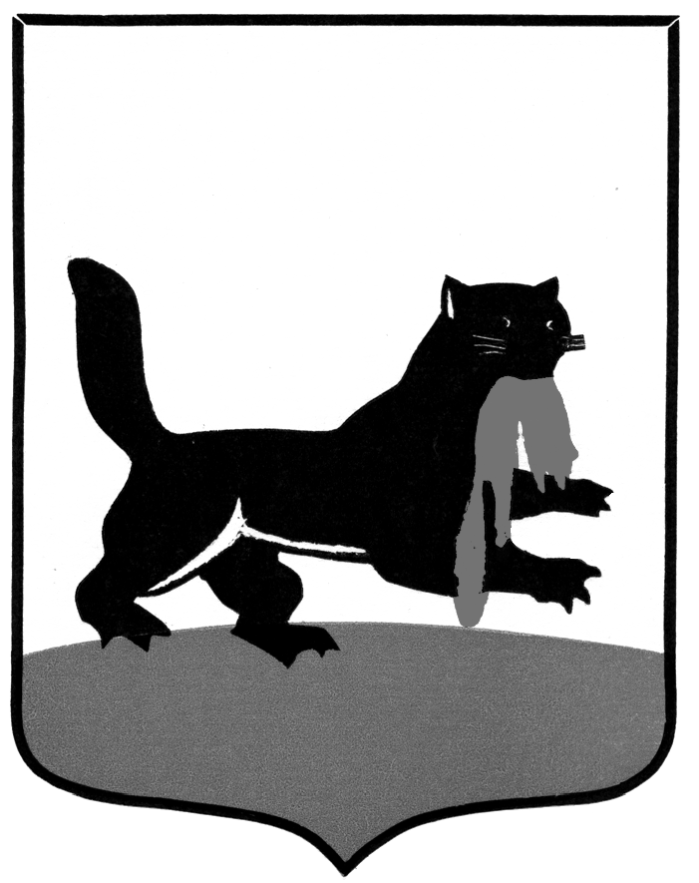
РОССИЙСКАЯ ФЕДЕРАЦИЯ

АДМИНИСТРАЦИЯ ГОРОДА ИРКУТСКА

П О С Т А Н О В Л Е Н И Е

от _________ № ______________

от 02.02.2022 №031-06-44/22

Об установлении размера платы, взимаемой с родителей (законных представителей) за присмотр и уход за детьми в муниципальных дошкольных образовательных организациях города Иркутска

Руководствуясь статьей 65 Федерального закона от 29 декабря 2012 года № 273-ФЗ «Об образовании в Российской Федерации»,
статьями 16, 17 Федерального закона от 6 октября 2003 года № 131-ФЗ
«Об общих принципах организации местного самоуправления в Российской Федерации», постановлением Правительства Иркутской области
от 30 сентября 2015 года № 498-пп «Об установлении максимального размера родительской платы за присмотр и уход за детьми в государственных и муниципальных образовательных организациях Иркутской области, реализующих образовательную программу дошкольного образования»,
статьями 11, 37, 38, 42 Устава города Иркутска, Порядком принятия решений
об установлении тарифов на услуги (работы) муниципальных унитарных предприятий и муниципальных учреждений города Иркутска, утвержденным решением Думы города Иркутска от 27 октября 2017 года № 006-20-390611/7, администрация города Иркутска
П О С Т А Н О В Л Я Е Т:

- Установить размер платы, взимаемой с родителей (законных представителей) за присмотр и уход за детьми в муниципальных дошкольных образовательных организациях города Иркутска (прилагается).

2. Постановление администрации города Иркутска
от 24 декабря 2019 года № 031-06-1023/9 «Об установлении размера ежемесячной платы, взимаемой с родителей (законных представителей) за присмотр и уход за детьми в муниципальных дошкольных образовательных организациях города Иркутска» отменить.

3. Отделу документационного обеспечения и архива организационного управления аппарата администрации города Иркутска внести в оригинал постановления администрации города Иркутска от 24 декабря 2019 года
№ 031-06-1023/9 «Об установлении размера ежемесячной платы, взимаемой с родителей (законных представителей) за присмотр и уход за детьми в муниципальных дошкольных образовательных организациях города Иркутска» информационную справку о дате его отмены настоящим Постановлением.

4. Управлению по информационной политике аппарата администрации города Иркутска опубликовать настоящее Постановление с приложением в средствах массовой информации и разместить его на WEB–портале органов местного самоуправления города Иркутска в информационно-телекоммуникационной сети «Интернет».

5. Контроль за исполнением настоящего Постановления возложить на заместителя мэра - председателя комитета по социальной политике и культуре администрации города Иркутска.

Мэр города Иркутска Р.Н. Болотов

УСТАНОВЛЕН
постановлением администрации города Иркутска
от 02.02.2022 №031-06-44/22

Размер платы, взимаемой с родителей (законных представителей) за присмотр и уход за детьми в муниципальных дошкольных образовательных организациях города Иркутска

Категория детей | Размер платы в зависимости от возрастной категории на одного ребенка в день, руб.
 | От 1 до 3 лет | От 3 до 7 лет
Дети, посещающие группы с 24-часовым пребыванием | 93,91 | 102,13
Дети, посещающие группы с 12-часовым пребыванием | 92,59 | 100,35
Дети, посещающие 5-ти часовые группы с предоставлением 3-х разового питания (завтрак, 2-ой завтрак и обед) | 44,05 | 46,48
Дети, посещающие 5-ти часовые группы с предоставлением 2-х разового питания (завтрак и 2-ой завтрак) | 34,35 | 35,39
Дети, посещающие 5-ти часовые группы с предоставлением 2-х разового питания (2-ой завтрак и обед) | 38,46 | 40,10
Дети, посещающие 5-ти часовые группы с предоставлением 2-х разового питания (полдник, ужин) | 35,67 | 37,09
Дети, посещающие 4-часовые (без предоставления питания) | - | 17,74

